东南大学自动化学院
实 验 报 告

课程名称： 自动控制原理实验

实验名称： Matlab/Simulink仿真曲线
院 （系）： 自动化学院 专 业： 机器人工程
姓 名： 朱峻毅 学 号： 08121217
评定成绩： 审阅教师：
实验时间 ：2023年 12月 16日
一、实验目的
- 学习系统数学模型的多种表达方法，并会用函数相互转换。
- 学习模型串并联及反馈连接后的系统传递函数。
- 掌握系统BODE图，根轨迹图及奈奎斯特曲线的绘制方法。并利用其对系统进行分析。
- 掌握系统时域仿真的方法，并利用其对系统进行分析。

二、预习要求
参阅相关Matlab/Simulink参考书，熟悉能解决题目问题的相关Matlab函数。

三、实验内容
1．已知$H\left(s\right)=\frac{0.05s+1}{(0.2s+1)(0.1s+1)}$，求$H\left(s\right)$的零极点表达式和状态空间表达式。
零极点表达式：调用tf2zp(num,den)求出$H\left(s\right)$的零极点表达式为
$$P=\left[\begin{matrix}-10 & -5\end{matrix}\right] Z=\left[-20\right]$$
状态空间表达式：调用tf2ss(num,den)求出$H(s)$的状态空间表达式为
$$A=\left[\begin{matrix}-15 & -50 \\ 1 & 0\end{matrix}\right] B=\left[\begin{matrix}1 \\ 0\end{matrix}\right]$$
$$C=\left[\begin{matrix}2.5 & 50\end{matrix}\right] D=\left[0\right]$$

2．已知$H_{1}\left(s\right)=\frac{s+5}{s(s+1)(s+2)}$，$H_{2}\left(s\right)=\frac{1}{s+1}$。
$num=(b_{m}⋯b_{1},b_{0}),den=(a_{n}⋯a_{1},a_{0}),sys=tf(num,den)→sys=\frac{b_{m}x^{m}+⋯+b_{1}x+b_{0}}{a_{n}x^{n}+⋯+a_{1}x+a_{0}}$
（1）求两模型串联后的系统传递函数。
$$H\left(s\right)=H_{1}\left(s\right)×H_{2}\left(s\right)=\frac{s+5}{s(s+1)(s+2)}×\frac{1}{s+1}=\frac{s+5}{s{(s+1)}^{2}(s+2)}$$
（2）求两模型并联后的系统传递函数。
$$H\left(s\right)=H_{1}\left(s\right)+H_{2}\left(s\right)=\frac{s+5}{s(s+1)(s+2)}+\frac{1}{s+1}=\frac{s^{2}+3s+5}{s\left(s+1\right)(s+2)}$$
（3）求两模型在负反馈连接下的系统传递函数。
$$H\left(s\right)=\frac{H_{1}\left(s\right)}{1+H_{1}\left(s\right)×H_{2}\left(s\right)}=\frac{\frac{s+5}{s(s+1)(s+2)}}{1+\frac{s+5}{s{(s+1)}^{2}(s+2)}}=\frac{s^{2}+6s+5}{s^{4}+4s^{3}+5s^{2}+3s+5}$$
$$H\left(s\right)=\frac{H_{2}\left(s\right)}{1+H_{1}\left(s\right)×H_{2}\left(s\right)}=\frac{\frac{1}{s+1}}{1+\frac{s+5}{s{(s+1)}^{2}(s+2)}}=\frac{s^{3}+3s^{2}+2s}{s^{4}+4s^{3}+5s^{2}+3s+5}$$

  - 作出上题中（1）的BODE图（注意是串联后的系统），并给出幅值裕度与相位裕度。
调用bode(sys)、margin(sys)画出传递函数的伯德图并标出稳定裕度：
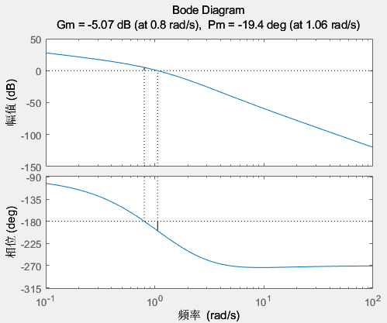
图1 传递函数的BODE图

  - 给定系统开环传递函数为$G\left(s\right)=\frac{K}{(s+2)(s^{2}+2s+5)}$，绘制系统的根轨迹图与奈奎斯特曲线，并求出系统稳定时的增益K的范围。
K>0：调用rlocus(sys,0:0.01:100)、nyquist(sys,0:0.01:100)绘制K>0时的根轨迹图和奈奎斯特图
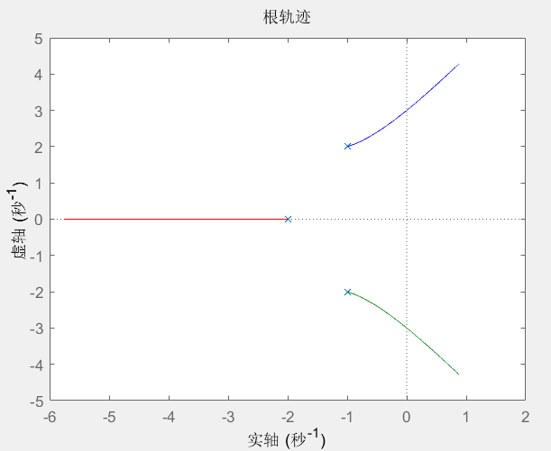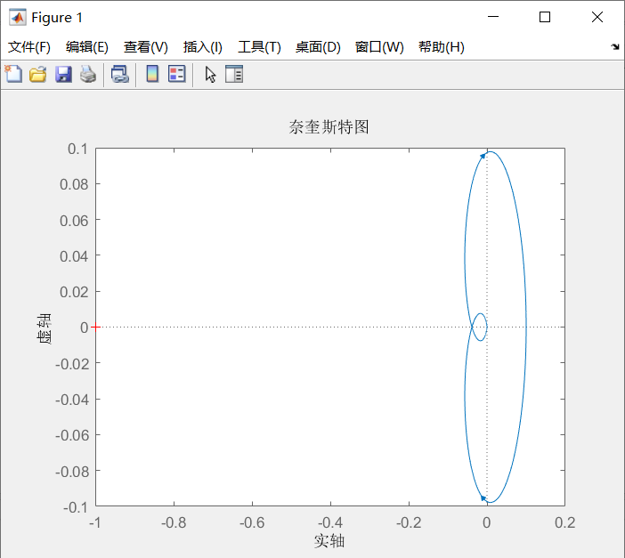
图2_1 K>0时的根轨迹图 图2_2 K>0时的奈奎斯特图
K<0：调用rlocus(sys,-100:0.01:0)、nyquist(sys,-100:0.01:0)绘制K<0时的根轨迹图和奈奎斯特图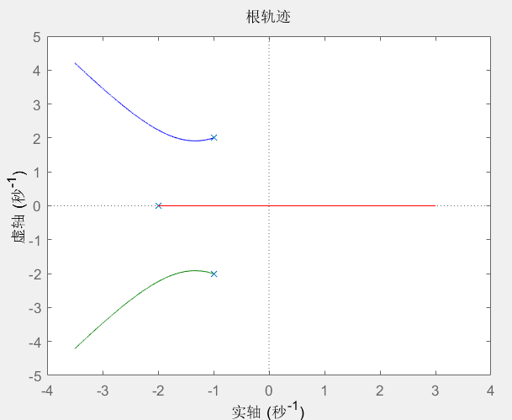
图2_3 K<0时的根轨迹图 图2_4 K<0时的根轨迹图
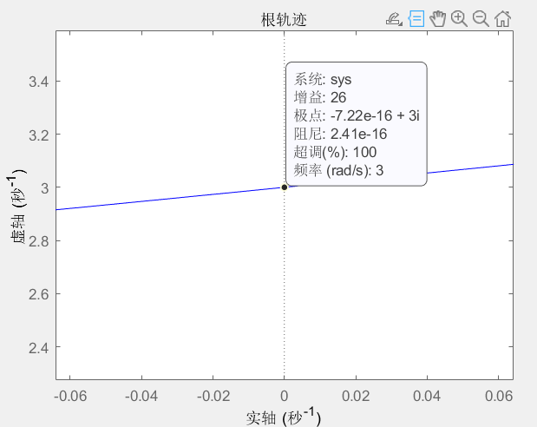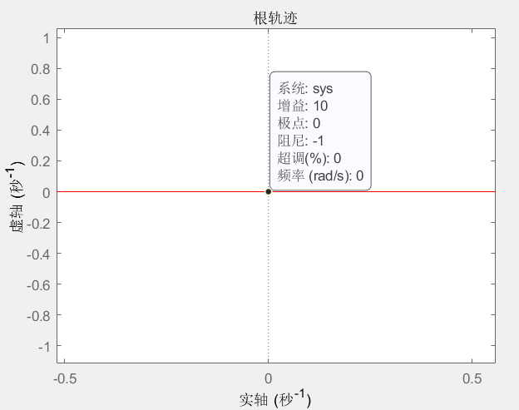
图2_5 K>0时的根轨迹和虚轴的交点 图2_6 K<0时的根轨迹和虚轴的交点

  - 对内容4中的系统，当K=10和40时，分别作出闭环系统的阶跃响应曲线，要求用Simulink实现。
在Simulink中建立控制系统模型，将增益分别设置为10和40，响应曲线如下。观察实验结果，K=10时系统稳定，K=40时系统振荡，符合4中所得系统稳定时K的取值范围。
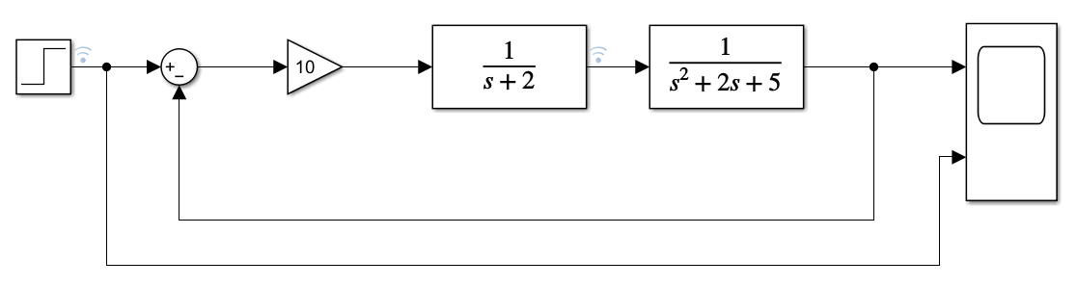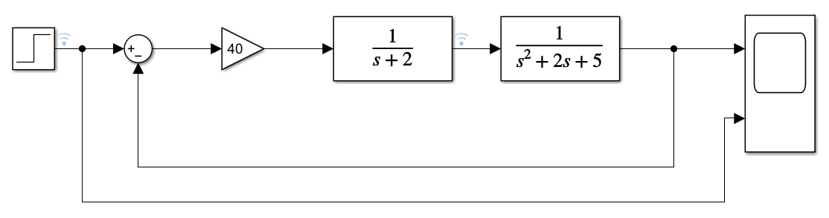
图3_1 K=10时的系统 图3_2 K=40时的系统
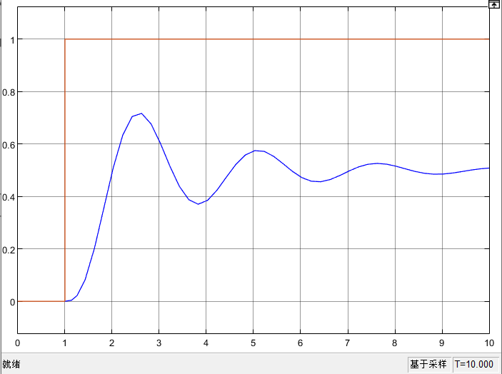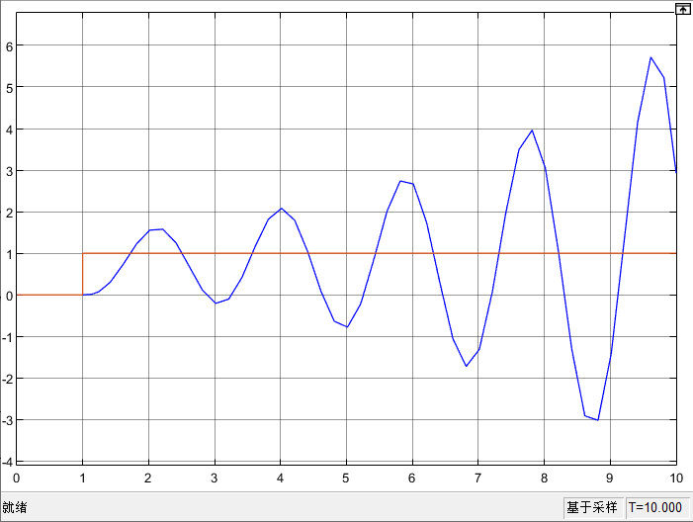
图3_3 K=10时的阶跃响应曲线 图3_4 K=40时的阶跃响应曲线

  - 仿真系统与实际系统存在差异性，请从运放的非线性角度出发（饱和特性、死区特性、时延特性）等方面，在题5中K=10的情况下，对仿真系统进行“逼真性”改造，观察控制效果。也可就非线性控制谈一谈你的理解。（加分题）
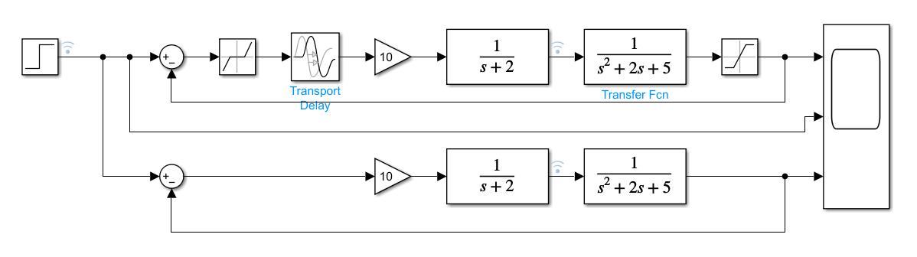
图4_1 “逼真性”改造后的系统
饱和特性：添加Saturation模块，设置饱和上限和下限，模拟运放的饱和特性。观察仿真结果，加入饱和特性后，超出饱和上限/下限的输出会被限制，导致出现削顶失真。
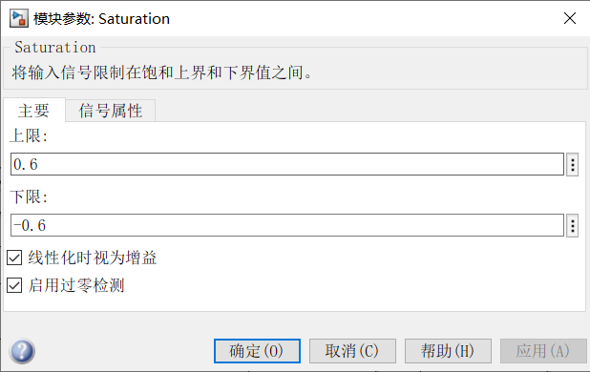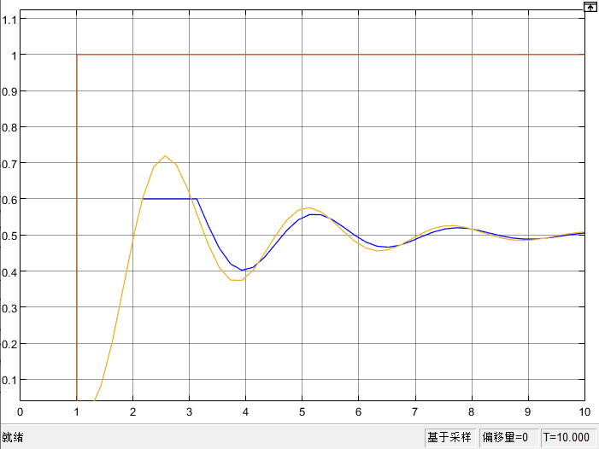
图4_2 加入(-0.6,0.6)的饱和特性 图4_3 加入饱和特性后的输出
死区特性：添加Dead Zone模块，设置死区起点和终点，模拟运放的死区特性。观察仿真结果，加入死区特性后，在死区范围内的微小偏差被忽略，无法对系统进行调节，导致输出结果偏小。
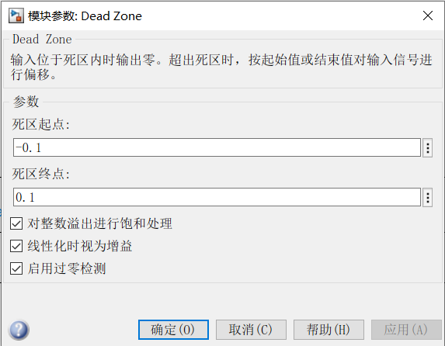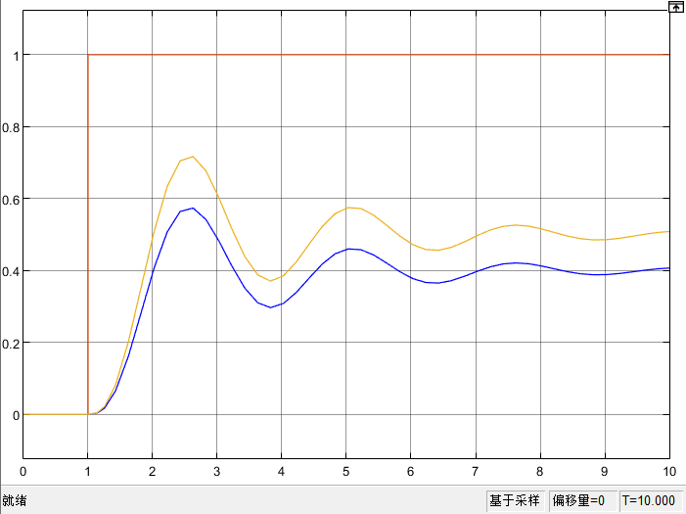
图4_4 加入(-0.1,0.1)的死区特性 图4_5 加入死区特性后的输出
时延特性：添加Transport Delay模块，设置时滞参数，模拟运放的时延特性。观察仿真结果，加入时延特性后，反馈信号经过延迟后传送到输入端，导致收敛速度变慢。
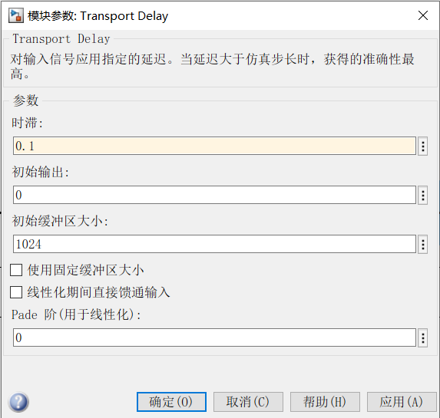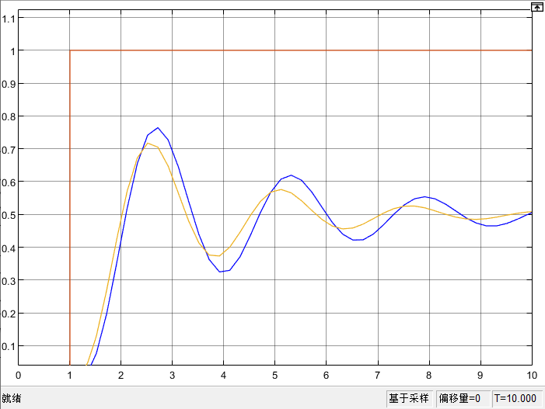
图4_6 加入0.5s的时延特性 图4_7 加入时延特性后的输出

四、实验总结
本次实验中，我利用MATLAB相关函数，对已知传递函数的系统进行了分析，完成了伯德图、奈奎斯特图和根轨迹图的绘制，并且通过伯德图计算了系统的稳定裕度，通过根轨迹图判断了系统的稳定性，加深了对理论知识的认识与理解。此外，考虑到实际系统与仿真系统间存在差异，我加入死区特性、饱和特性和时延特性，完成了仿真系统的“逼真性”改造，并对非线性特性对实验结果的影响和原因进行了分析，加深了对实际系统的认识与理解。

